统编版小学语文四年级单元定时练习题
（考试时间：80分钟 总分100分 ）
班级_______ 姓名________ 学号______ 成绩________
一、积累与运用。(49分)
1.看拼音，写词语。(8分)
wū yán zhuāng shì wèi jiè qí huàn

bà qì shū cài jiàn kānɡ xiāo sǎ

2.给下列加点的多音字选择正确的读音，打“√”。(6分)
执着(zhé zhuò) 屏气(bǐng píng) 效率(shuài lǜ)
枝折花落(zhé shé) 挣扎(zhā zhá) 和诗( hè huò)

3. 比一比，再组词。(8分)
眠（ ） 躺（ ） 响（ ） 末（ ）
眼（ ） 倘（ ） 晌（ ） 未（ ）
4. 把下面的词语补充完整，并选词填空。(8分)
依山( )( ) 生机( )( ) 无忧( )( )
一丝( )( ) （ ）（ ）虫 （ ）（ ）鸟
(1)大山里的环境就是不一样，山清水秀，处处( )。
（2）他向来讨厌没有主见，像（ ）一样的人。

5.选择题。(5分)
（1）篱落疏疏一径深( )。A.稀疏 B.不熟悉 C.距离远
（2） 下列哪组是意思相反的词？( )
A．答应 同意 B．不胜其烦 不厌其烦
C．准备 打算 D．聚精会神 屏息凝视
（3）与“松柏穿上了厚厚的、油亮亮的衣裳”手法运用不同的一
项是( )
A．三月的桃花水，是春天的明镜。
B．几场春雨过后，到那里走走，常常会看见许多鲜嫩的笋，成
群地从土里探出头来。
C．鹅的步态，更是傲慢了。
D．不再胆怯的小白菊，慢慢地抬起它们的头。
（4）下列说法不正确的一项是( )
A．诗歌常常表达了诗人独特的感受，蕴含着丰富的想象。
B．纳米技术可以让人们更加健康。
C．琥珀是一种化石，它的形成要经历漫长的时间。
D．范仲淹、杜甫、陶渊明、巴金都是古代文人。
（5）“如果把直径为一纳米的小球放到乒乓球上，就好像把乒乓球放在地球上，可见纳米有多么小。”这句话用了（ ）的说明方法。
A.打比方 B.作比较 C.举例子 D.列数字

6.按要求完成句子练习。(10分)
(1)伟大的母鸡妈妈值得赞扬。(改为反问句)

(2)它负责、慈爱、勇敢、辛苦。它有了一群鸡锥。(用“之所以......是因为......”连接起来)

(3)《宿新市徐公店》的作者是宋朝诗人杨万里写的。(修改病句) （1分）

(4) 有一种叫作“碳纳米管”的神奇材料，比钢铁结实百倍。(注意加点的部分，照样子介绍一个事物)

(5)仿照例句中冒号的用法，把句子写具体。
他性格很倔强：认定的事情就必须去做，谁劝也没有用，就是骂他他也照样去做。
她性格可温柔了：

7诗句积累。(4分)
(1)______________________，惟有蜻蜓蛱蝶飞。
(2)儿童急走追黄碟，_______________________。
(3)待到山花_____________，它在____________。
(4)_______________________，为谁辛苦为谁甜？

二、语言实践。（5 分）
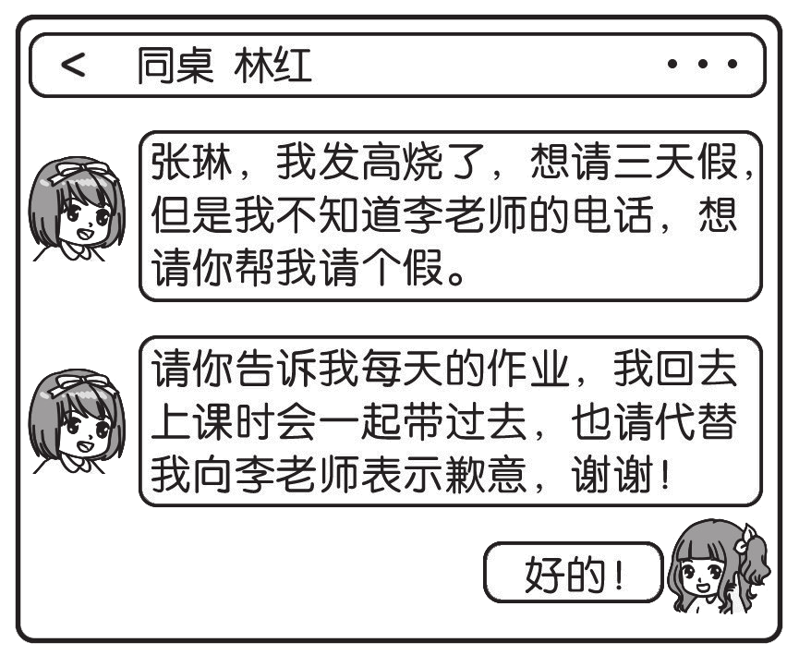
张琳收到了同桌林红发来的微信，请你将微信的内容转述给李老师。
________________________________________________________________________________
________________________________________

三、课外阅读。(16分）
屋顶上的月光（节选）
夏夜，一家人在房顶睡觉是常有的事。在房顶睡觉，特别凉爽，比闷在屋子里睡舒服多了。母亲收拾着枕头，被单，我们姐妹顺着梯子早早爬上房顶。
屋顶上的月亮，从一弯新月，到一轮满月，我看着它缺圆盈亏。不变的，是月亮的光芒，莹白，安详，静静的，柔柔的，自高远的夜空倾泻下来。
屋顶的月光，就这样无声无息流淌着。妈妈与我们轻声地说着话。她讲嫦娥的故事，我似乎看到了月亮上的桂花树，闻到了随着月光飘来的桂花香；她讲牛郎织女的故事，我仿佛看到浅浅的银河微波涌动，听到院子里葡萄架下的耳语……妈妈的故事真多啊！
月色朦胧，在妈妈的话语中，我们姐妹不知不觉睡着了。半夜觉得夜凉了，忽然醒来，睁眼看到妈妈正轻轻地为我们盖上薄被。月光下，年轻的妈妈，真的好美啊，柔和的脸上带着笑音，眼睛特别亮。她的动作很轻，仿佛是怕惊扰了我们的好梦。我觉得自己快要融化在月光中，融化在妈妈深深的爱里面了。
多年以后，我离开故乡，读到席慕容的诗《乡愁》：“故乡的歌，是一支清远的笛，总在月亮的晚上响起……”我的眼前，是屋顶上的月光，亮堂堂的。月光下的母亲，依然年轻。
（选自《思维与智慧》 2012年第19期）
1.从短文中找出两个ABAC式的词语，再仿写两个。（4分）

2.短文中妈妈在月光下给我们讲的故事是 、 。（2分）
3.文中省略号的作用是（ ）（2分）
A.表示话未说完 B.表示列举事物的省略 C.表示语言中断
4.阅读短文，判断对错。对的打“√”，错的打“×”。（6分）
（1）因为故乡屋顶的月光莹白、安详，所以作者一直怀念至今。 （ ）
（2）姐妹俩在屋顶不知不觉第睡着了，是因为妈妈讲的故事很无聊。（ ）
（3）“她的动作很轻，仿佛是怕惊扰了我们的好梦。”这是一个比喻句。
（ ）
（4）短文表面上写屋顶的月光，实际上表达了作者对母亲的怀念。（ ）
5.读了这篇短文，你有什么感想？写一写吧。（2分）

三、习作与表达。(30分)
湖畔、林间、广场、校园……处处留下我们欢快的笑声。这些地方都是我们的乐园。你的乐园是什么样子的？最喜欢在那儿干什么？这个乐园给你带来了怎样的快乐？把你的乐园介绍给同学吧。题目自拟，不少于300字。

